2. Proje Adı : **STEAM in My Ancient City**

Proje Bağlantısı : <https://school-education.ec.europa.eu/en/etwinning/projects/steam-my-ancient-city?prefLang=tr>

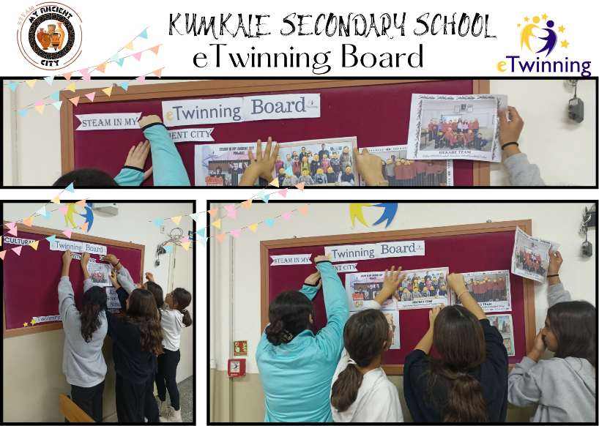

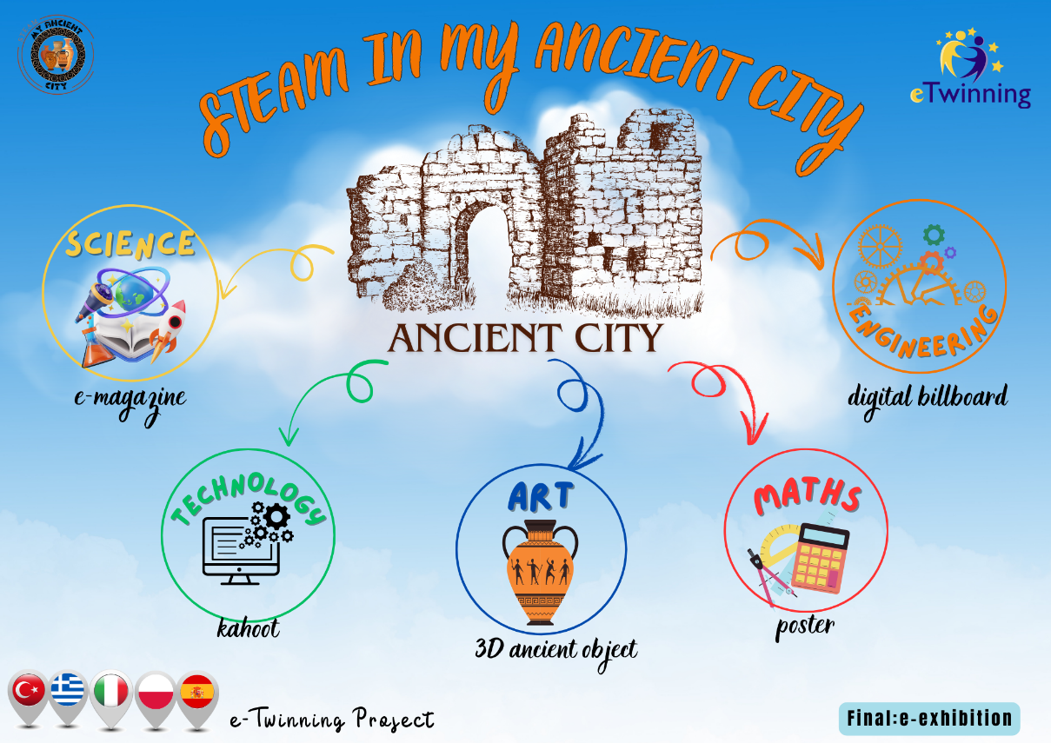

Proje Tanıtım Posteri

Takımlarımız

